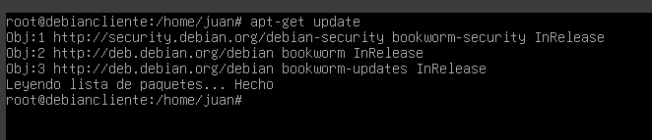
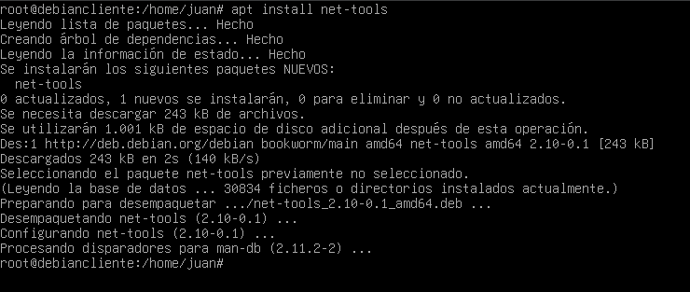

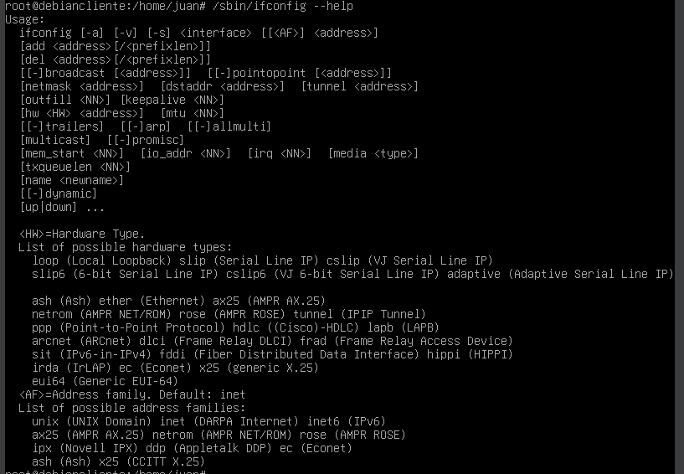

Conclusion

1. apt-get : comando es una herramienta de administración de paquetes utilizada en distribuciones de Linux basadas en Debian, como Ubuntu. Permite a los usuarios instalar, actualizar y eliminar paquetes de software de su sistema.

2. SU : es un comando utilizado en sistemas operativos tipo Unix, incluido Linux, para cambiar a otra cuenta de usuario o convertirse en un superusuario (root). "su" es una abreviatura de "sustituir usuario" o "cambiar de usuario"

3. La función de Apache es la de servir de enlace entre el servidor y los navegadores de los usuarios del sitio web, como Firefox, Google Chrome o Safari, mientras intercambia información entre ellos.

